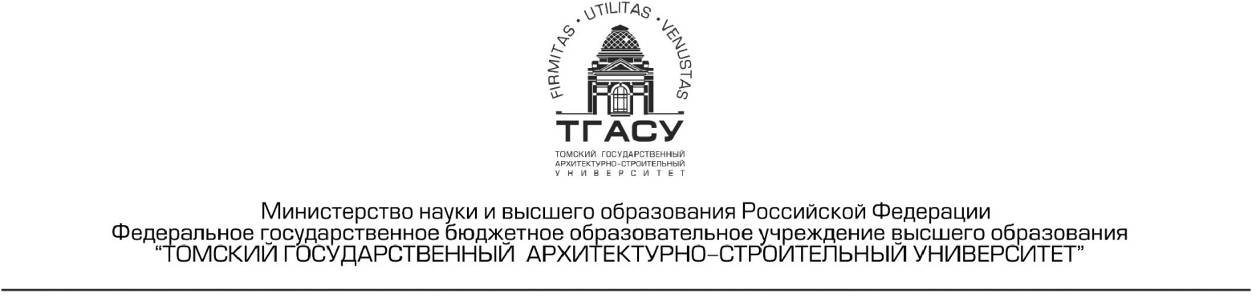

ПРИКАЗ

_________________ 2025 г. № ____________

г. Томск

Произвести оплату за проведение занятий на основе почасовой оплаты труда за счет средств от приносящей доход деятельности (ИНО, ИДО, ИМС, ОДП) следующим работникам университета:

|  |  |  |  |
| --- | --- | --- | --- |
| № п/п | ФИО работника | Должность | Сумма, руб. |
|  |  |  |  |
|  |  |  |  |

Основание: заявления работников, заключение проректора по учебной работе. С приказом ознакомлены.

Проректор по учебной работе Песцов Д.Н.

СОГЛАСОВАНО

Начальник

управления кадров Т.Л. Соболева

________________ 2025 г.